Una vez dentro de la máquina virtual y con los archivos del proyecto accesibles, abrir el pgAdmin y crear una base de datos en blanco con el nombre deseado.

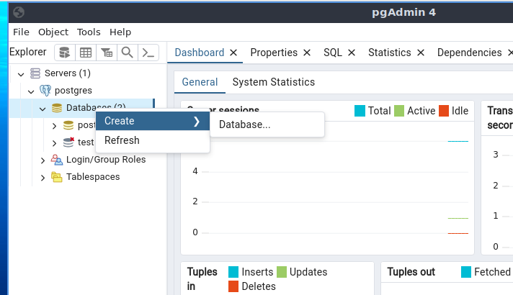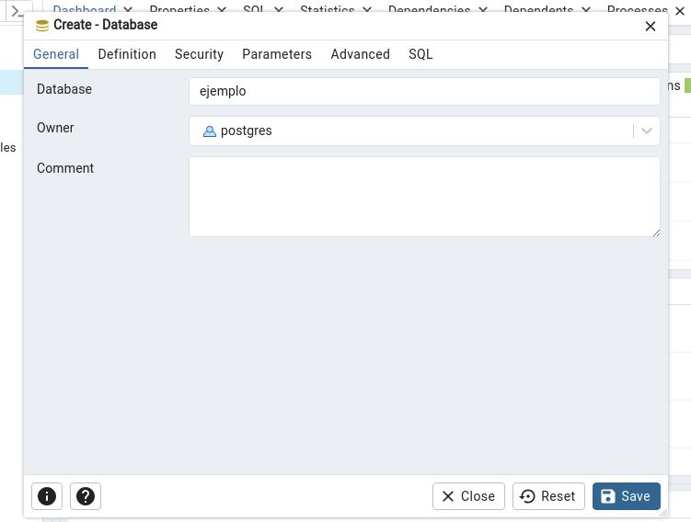

Clic en el botón Save y aparecerá en la lista de bases de datos

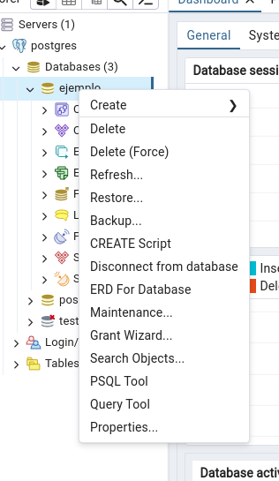

Clic derecho y seleccionar la opción Restore

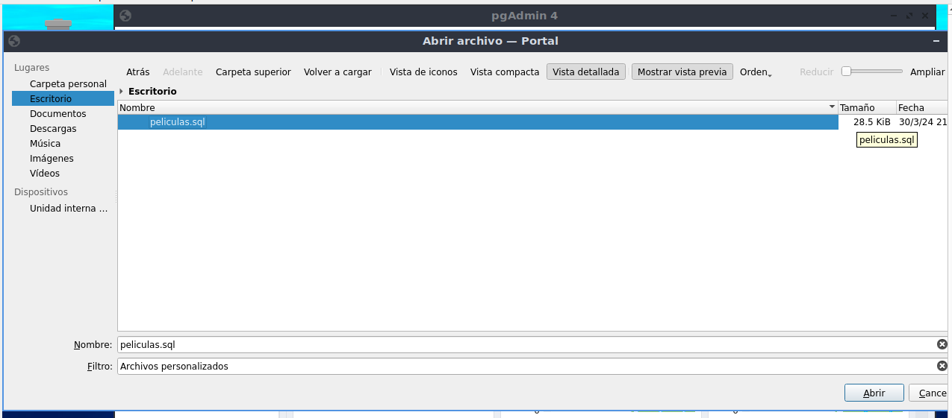

Buscar el archivo de la base de datos y hacer clic en abrir

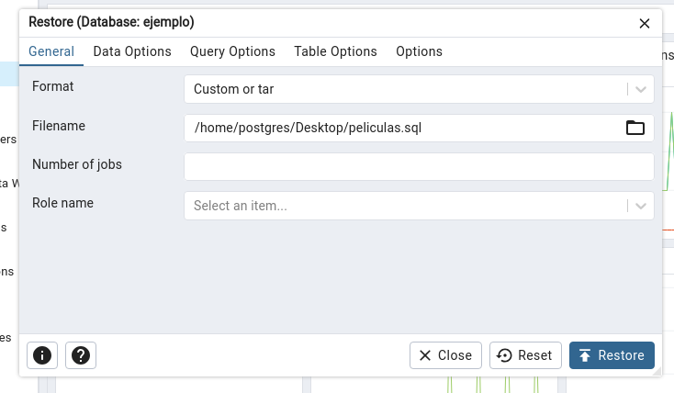

Clic en el botón Restore

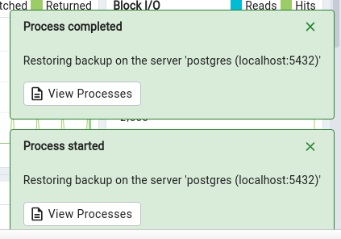

Se mostrarán los mensajes de éxito